UNIVERZITA PALACKÉHO V OLOMOUCI
PEDAGOGICKÁ FAKULTA

HUDEBNÍ VÝCHOVA NA ZÁKLADNÍCH ŠKOLÁCH JAKO ZÁKLAD PRO DALŠÍ HUDEBNÍ VZDĚLÁVÁNÍ

Diplomová práce

2010 Petra Plačková

UNIVERZITA PALACKÉHO V OLOMOUCI
PEDAGOGICKÁ FAKULTA

HUDEBNÍ VÝCHOVA NA ZÁKLADNÍCH ŠKOLÁCH JAKO ZÁKLAD PRO DALŠÍ HUDEBNÍ VZDĚLÁVÁNÍ

Bakalářská diplomová práce
Studijní obor: Hudební kultura se zaměřením na vzdělávání a Italská filologie
Vedoucí práce: Doc. MgA. Jaroslav Majtner
Autor: Petra Plačková

OLOMOUC 2010

Univerzita Palackého v Olomouci
Pedagogická fakulta

Prohlášení

Místopřísežně prohlašuji, že jsem diplomovou práci na téma: „Hudební výchova na základních školách jako základ pro další hudební vzdělávání“ vypracovala samostatně pod odborným dohledem vedoucího diplomové práce a uvedla jsem všechny použité podklady a literaturu.

V Olomouci dne: .................................. Podpis: ......................................

Děkuji Doc. MgA. Jaroslavu Majtnerovi za poskytnuté praktické a teoretické rady, za pomoc
a odborné vedení při zpracování této bakalářské práce.

OBSAH
OBSAH 4
ÚVOD 6
1 HUDBA A JEJÍ VÝZNAM V ŽIVOTĚ ČLOVĚKA 7
1.1 FUNKCE HUDBY 7
2 HUDEBNÍ VÝCHOVA 8
2.1 HUDEBNÍ VÝCHOVA JAKO HUDEBNĚ VÝCHOVNÝ PROCES 8
2.1.1 Pedagogické zásady (principy) 8
2.1.2 Vyučovací metody 9
2.2 SLOŽKY HUDEBNÍ VÝCHOVY 9
3 HLASOVÁ VÝCHOVA 11
3.1 SLOŽKY HLASOVÉ VÝCHOVY 11
3.1.1 Držení těla 11
3.1.2 Návyky při dýchání 12
3.1.3 Tvoření tónu 12
3.1.4 Rozezpívání a rozšiřování hlasového rozsahu 13
3.1.5 Výslovnost při zpěvu 13
3.1.6 Poruchy a hygiena dětského hlasu 13
4 RYTMUS 15
4.1 ZÁKLADNÍ SLOŽKY RYTMICKÉHO VÝCVIKU 15
4.2 RYTMICKÁ CVIČENÍ 16
4.3 RYTMICKÉ SLABIKY 16
4.4 RYTMICKÝ VÍCEHLAS 17
4.5 RYTMICKÝ KÁNON 17
5 INTONACE 18
5.1 INTONAČNÍ METODY 18
5.2 TONÁLNÍ METODA PÍSŇOVÁ 19
5.2.1 Diatonické postupy 19
5.2.2 Volné nástupy 19
6 NÁCVIK JEDNOHLASÉ PÍSNĚ 21
6.1 NÁCVIK PÍSNĚ IMITAČNÍ METODOU 21
6.1.1 Postup při nácviku písně imitační metodou 22
6.2 NÁCVIK PÍSNĚ INTONAČNÍ METODOU 22
6.2.1 Postup při nácviku písně intonační metodou 22
7 DVOJHLAS A VÍCEHLAS 24
7.1 PŘÍPRAVA K DVOJHLASÉMU ZPĚVU 24
7.2 NÁCVIK DVOJHLASU 24
7.3 KÁNON A QUODLIBET 25
7.4 METODICKÝ POSTUP PŘI NÁCVIKU DVOJHLASU 25
8 INSTRUMENTÁLNÍ ČINNOSTI 26
8.1 ORFFOVY NÁSTROJE 26
8.2 DOPROVODY K PÍSNÍM 28
8.2.1 Rytmické doprovody 28
8.2.2 Melodické doprovody 28
9 POSLECHOVÉ ČINNOSTI 30
9.1 HISTORICKÝ VÝVOJ POSLECHU HUDBY VE ŠKOLE 30
9.2 CÍL POSLECHU HUDBY 30
9.3 TYPY POSLECHU 31
9.4 METODICKÝ POSTUP POSLECHU HUDBY 31
10 HUDEBNĚ POHYBOVÉ ČINNOSTI 33
10.1 ZÁKLADNÍ POHYBOVÉ PRVKY 33
10.2 TANEČNÍ KROKY 34
10.3 METODIKA NÁCVIKU TANCŮ 35
ZÁVĚR 36
RESUMÉ 37
LITERATURA 38
SEZNAM PŘÍLOH 40

ÚVOD

Hudební výchova patřila vždy mezi oblíbené vyučovací předměty, a to, minimálně na 1. stupni ZŠ, ze strany vyučujících i žáků. V posledních letech však tato obliba přestává být samozřejmostí; ba co víc, stává se spíše vzácnou. U dětí lze příčiny tohoto jevu odhadovat na absenci zpěvu a aktivního „muzicírování“ v rodinách, na pasivní konzumaci hudby žánrově často velmi jednostranné. Ve škole se toto často projevuje nezájmem dětí o zpívání jako takové, o dalších složkách hudební výchovy ani nemluvě. Hodiny hudební výchovy jsou pak logicky i pro učitele náročnější a náročnější, protože motivace žáků v nich je mnohem obtížnější než je tomu v předmětech tzv. naučných.

Výše uvedené skutečnosti, ale i fakt, že je problematika hudební výchovy jako předmětu na základních školách blízká i mně osobně, byly důvodem volby tématu a názvu práce: „Hudební výchova na základních školách jako základ pro další hudební vzdělávání“.

Bakalářská práce je obsahově členěna do deseti kapitol. Na začátku své práce se zabývám obecným pojednáním o hudbě a jejím významem v lidském životě a dále pak stručně charakterizuji pojem hudební výchova jako hudebně výchovný proces a zmiňuji některé z pedagogických zásad a vyučovacích metod. V druhé části se již věnuji jednotlivě všem složkám, které by měla hudební výchova na prvním stupni základních škol obsahovat. Mezi tyto složky řadíme hlasovou výchovu, pěvecké, instrumentální, rytmické, poslechové a hudebně pohybové činnosti.

Není tomu tak dávno, co se v hudební složce vyučovalo pouze zpěvu a ostatní složky v hudební výchově byly opomíjeny. Následně se ke zpěvu přidal poslech hudby jako řízený a promyšlený proces. Postupem času se začaly v hudební výchově prosazovat i ostatní činnosti, které se pak staly základem hudebního vzdělání ve školách a zejména pak dobrým startem pro další hudební vzdělávání.

Chtěla bych ve své bakalářské práci připomenout alespoň základní metody a formy práce a didaktické možnosti v hudební výchově a přispět tak ke zlepšení současné situace. Vždyť to není tak dávno, kdy platilo „Co Čech, to muzikant“.

HUDBA A JEJÍ VÝZNAM V ŽIVOTĚ ČLOVĚKA

Hudba doprovází člověka již od prvopočátku jeho existence a má tedy svůj význam v jeho každodenním životě. Už v pravěku získala svůj význam v oblasti komunikace
a dorozumívání. Lidé si začali vyrábět různé hudební nástroje a hudba se jim stávala
nejen zpestřením, ale společně s tancem i prostředkem při různých obřadech a rituálech. V antice byl potom hudbě přisuzován velký význam z hlediska rozvoje lidské osobnosti, začali se objevovat hudební teoretikové a z této doby máme také již první dochované záznamy o hudbě. Novodobé výzkumy dokazují mocný a všestranný účinek hudby
na člověka. Ovlivňuje jej jak po stránce duševní, tak i tělesné.

FUNKCE HUDBY

Prostřednictvím hudby se uspokojují lidské potřeby a s tím souvisejí i její funkce.
V hudební teorii se setkáváme s rozdílným dělením funkcí a záleží tedy
na každém autorovi, které z nich jsou pro něj zásadnější a kterým přičítá, řekněme, menší důležitost. Mezi obecně známé zařazujeme především funkci estetickou, která přináší člověku estetický prožitek.
František SEDLÁK dále pak mezi další funkce hudby řadí funkci výchovnou (etickou), formující mravní profil člověka, terapeutickou (léčebnou), kde hovoří
o schopnosti hudby podněcovat i uklidňovat jedince a tím přispívá k celkové duševní pohodě a má schopnost lépe se vyrovnat s konfliktními situacemi v našem životě. Pojednává i o tzv. funkci specifického osvojování světa, kterou chápeme jako poznávání a osvojování si světa, které prostřednictvím hudby sdělujeme jiným lidem a tím se hudba stává určitým druhem nebo prostředkem mezilidské komunikace. [17]

HUDEBNÍ VÝCHOVA

HUDEBNÍ VÝCHOVA JAKO HUDEBNĚ VÝCHOVNÝ PROCES

Hudebně výchovný proces je základem hudebního vzdělávání dítěte. Můžeme konstatovat, že se jedná systematické a cílevědomé osvojování hudby a muzikantských dovedností (pěveckých, instrumentálních, hudebně pohybových atd.) vedených pedagogem, které formují hudební vědomí, rozvíjejí hudební schopnosti, dovednosti a návyky a utvářejí vztah k hudbě.
František Lýsek říká že: „Už v 1.- 5. roč. ZDŠ se žáci vedou k tomu, aby se jim stal zpěv a hudba vůbec pro její citový, myšlenkový i volní a estetizující vliv školní a pak životní nezbytností.“

Pedagogické zásady (principy)

Nejen v hudebně výchovném procesu, ale obecně ve vyučování se uplatňují jistá pravidla, která nazýváme didaktickými zásadami, jež by měly být zárukou úspěchu a efektivnosti pedagogovy práce. Zmiňme jen některé z nich. Zásada cílevědomosti je založena na soustavném navazování jednotlivých činností, které nejsou jen záležitostí jedné vyučovací hodiny, nýbrž i na návycích a dovednostech nabytých během školního roku, přenášených a rozvíjených i v dalších ročnících.
Další zásadou je zásada aktivnosti, která požaduje aby žáci nebyly pouze pasivními posluchači pedagogova výkladu, ale aby se naopak aktivně zapojovali do vyučovacího procesu, k výuce přistupovali se zájmem a aktivním způsobem si osvojovali vědomosti, schopnosti a návyky.
Jako třetí zásadu můžeme zmínit zásadu přiměřenosti. Tento princip se uplatňuje ve výběru učebního materiálu, vyučovacích metod a forem práce. Je nutné přizpůsobení obsahu a délky výuky věkovým zvláštnostem a dodržení individuálního přístupu.
Zásadu názornosti považujeme za významného činitele v hudební výchově, kdy žáci rozvíjí své vnímání, pozorování a fantazii prostřednictvím smyslů (sluch, zrak, hmat či pohyb). Jako poslední zde uvádíme zásadu trvalosti. Jde pokud možno o trvalé uchování osvojených vědomostí a dovedností v paměti žáka.

Vyučovací metody

Božena BALCÁROVÁ definuje vyučovací metodu jako: „cílevědomý a plánovitý postup, který řízením učitele a za aktivní účasti žáků směřuje k plnění výchovně-vzdělávacího cíle, a to v souladu se zákonitostmi vyučovacího procesu.“

Vyučovacích metod je mnoho a existují i jejich různá dělení. Můžeme vycházet z Františka Sedláka, který řadí vyučovací metody do tří skupin a to na základě podílu žákovy aktivity a tvořivosti.
Jsou to metody zprostředkování hudby a sdělování hudebních poznatků učitelem: zde patří zejména pedagogův slovní výklad, který využívá při objasňování hudebně naukových poznatků, při poslechu skladby, instrumentálních činnostech a hudebně pohybových her.
U metody osvojování hudby spoluprací učitele a žáka se již využívá v dostatečné míře žákova aktivita, což jej podněcuje k větší samostatnosti, zatím ale pořád ve spoluprácí s učitelem.
Metody relativně samostatného objevování hudby a utváření hudebních činností žákem umocňují žákovu aktivitu a jeho samostatnost při práci. Vyžadují od žáka značnou dávku tvořivosti a z učitelovy strany její podněcování a usměrňování. [17]

SLOŽKY HUDEBNÍ VÝCHOVY

Hudební výchovu na 1. stupni základních škol chápeme jako soubor aktivních činností, které se prolínají a ovlivňují navzájem. Do souboru činností v hudební výchově řadíme : rytmické činnosti, vokální činnosti ( zahrnuje hlasovou výchovu a intonační složku), instrumentální činnosti, poslechové (percepční) činnosti a hudebně pohybové činnosti.

Někteří ze starších autorů píšící o hudební výchově vyzdvihují především zpěv, popř. poslechové činnosti. Např. František Sedlák tvrdí: „Vždyť jednotlivé činnosti nemají stejný význam v rozvoji hudebnosti dětí.(…) Nejdůležitější je intonačně čistý, rytmicky přesný a dynamicky procítěný zpěv, který rozvíjí hudební schopnosti. (…) Zpěv musí zaznít v každé vyučovací hodině a ostatní činnosti na něj ústrojně navazují.“
Přestože zpěv můžeme považovat za velmi podstatnou složku hudební výchovy, neměli bychom opomíjet i ostatní hudební činnosti nebo jim přikládat menší význam.

HLASOVÁ VÝCHOVA

Hlasová výchova, jako jedna ze složek hudební výchovy, v sobě zahrnuje poznatky, se kterými bychom měli žáky seznamovat již od útlého věku. Jedná se zejména o správné návyky při pěveckých činnostech, kterými jsou držení těla, návyky při dýchání, správná artikulace, ale také jak o svůj hlas pečovat a chránit ho před škodlivými vlivy.

Jarmila Vrchotová - Pátová uvádí význam hlasové výchovy jak u žáků, tak i u učitele takto: „Pro učitele má hlasová výchova nejen obecný význam, ale kromě pěstování jeho zpěvního hlasu, kultivuje i jeho hlas mluvní a dává mu metodické základy pro jeho pedagogickou práci. Učitelův zpěvní i mluvní projev je pro žáky vzorem nápodoby, proto musí být z hlediska hlasotvorných funkcí a z hlediska estetického nezávadný. (...) U žáka má hlasová výchova význam pro jeho celkové zdraví (nejen význam péče o zdravý zpěvní a mluvní hlas a sílení dechových a hlasových orgánů, ale též význam aktivního zpěvu pro duševní hygienu), pro rozvoj estetického cítění, vkusu a hudební tvořivosti, pro rozvoj charakterových vlastností (nejen využitím obsahu písní, ale i využitím pracovního procesu při jejich nácviku).“

SLOŽKY HLASOVÉ VÝCHOVY

Držení těla

Kromě toho, že je základem správného dýchání a tvoření tónu má i svůj význam estetický. Vzpřímený postoj je symbolem krásy a zdraví. Proto bychom na něj neměli zapomínat nejenom při zpěvu, ale i v každodenních činnostech.
Při zpěvu mohou děti sedět nebo stát. Pokud děti sedí (při nácviku písně), měly by mít rovná záda, chodidly by se měly opírat o zem. Pokud děti nedosáhnou kvůli výšce židle chodidly na zem, necháme je při zpěvu stát. [19] Pokud děti při zpěvu stojí, mají vzpřímený a přitom uvolněný postoj, mírně rozkročené nohy, na kterých je rozložena váha celého těla. Ruce jsou volně svěšeny podél boků. Hlava by měla být ve stejné ose jako tělo, držená zpříma.

Návyky při dýchání

Pro zpěv je nevhodnější typ žeberně - bráničního dýchání. Jde o způsob dýchání, kdy vzduch prostupuje až do spodních částí plic a tlačí na bránici a spodní žebra se rozšiřují do stran. Rozeznáváme 3 fáze dechu. První fází je vdech. Provádíme jej nosem nebo i nosem a ústy současně. Vdech je klidný a hluboký. Snažíme se vždy nadechnout až do spodních částí plic. Zadržení dechu - snahou bránice vrátit se do původní polohy dochází k dechovému napětí, tzv. appoggio, které napomáhá vyrovnávat výdech. [10] Při nádechu je důležité nezvedat ramena. K nácviku správného dýchání při zpěvu nám slouží dechová cvičení.
J. SYNEK uvádí některá dechová cvičení: rychlý výdech (zahříváme si zmrzlé ruce), fázovaný výdech (sfoukneme tři svíčky na dortu), dlouhý plynulý výdech (foukáme do letícího peříčka, do bublifuku, na bolavý prst...), dlouhý plynulý výdech spojený s vokalizací na jednom tónu ( houkání vlaku), či střídání více tónu (např. střídání 5. a 3. stupně – bim-bam...) [18]

Tvoření tónu

„Tón je tvořen v první fázi semknutím hlasivek = fonační postavení. Pod uzavřenými hlasivkami dojde k nahromadění vzduchu, čímž vznikne adekvátní přetlak, který je příčinnou rozevření hlasové štěrbiny (zanedbatelný zlomek vteřiny). Díky své pružnosti se vracejí hlasivky do semknuté polohy atd.- vzniká pravidelné chvění. Tato vibrace se přenáší na vzduch nad hlasivkami a rozechvívá jej ve stejném kmitočtu; tím vznikají zvukové vlny – tón.“
Rozlišujeme tři způsoby nasazení tónu. Měkké, dyšné, tvrdé. Při měkkém způsobu vzniká tón měkce, hlas vzniká klidně a plynule. Je to jediný vhodný způsob nasazování. Dyšné nasazení spočívá v tom, že hlasová štěrbina není úplně sevřená, z hlasu se ozývá šelest. Z hlediska zdravotního je toto nasazení závadné a může mít více příčin. Tvrdé nasazení tónu je prudké a ostré rozevření hlasivek vzduchem. Nedoporučuje se i z hlediska poškozování hlasového orgánu.
S tvořením tónu souvisí i jeho rezonance. Podle místa rezonance rozlišujeme dva hlasové rejstříky: hrudní a hlavový. Spojením těchto dvou rejstříků vznikne voix mixte. U dětí chceme docílit používání především hlavové rezonance, která napomáhá k lepší intonaci a rozšiřování hlasového rozsahu.
B. CHLÁDKOVÁ uvádí navazování hlavového tónu „pomocí lehkého brumenda shora s přechodem na slabiku „mu“. Hlavový tón tvořený brumendem shora usnadňuje přechod mezi hrudním a hlavovým rejstříkem a jejich vzájemné spojení. Při volbě vhodné dynamiky zabraňuje vzniku hlasových zlomů, rozšiřuje rezonanční možnosti a připravuje voix mixte.“

Rozezpívání a rozšiřování hlasového rozsahu

„Hlasová rozcvička se realizuje na každé vyučovací hodině v její přípravné části nebo v kterékoli jiné fázi, před vlastním zpěvem žáků.“ [Balcárová]
Hlasová rozcvička má význam nejen pro dobré rozcvičení hlasu a rozezpívání žáků, ale taky pro stálé rozšiřování a udržování hlasového rozsahu.

Výslovnost při zpěvu

Abychom docílili pěkného zpěvu, musíme také správně vyslovovat (artikulovat). Mělo by se dbát na to, aby se děti vyhnuly všem nežádoucím jevům co se výslovnosti při zpěvu týče, jako je polykání koncovek, dlouhé syčení při sykavkách atd.. Jelikož jsou učitelé pro děti vzorem, tak by zejména při nácviku a přednesu písně neměli zapomínat na své vyjadřování a dobrou artikulaci.

Poruchy a hygiena dětského hlasu

Z hlediska příčin rozlišujeme dvě skupiny poruch hlasu: organické a funkční. Organické poruchy jsou způsobeny onemocněním hlasového orgánu. Mluvíme zejména o zánětech hrtanu, nosohltanu, zánětu vedlejších nosních dutin či průdušek. V takových případech by se měl dodržovat hlasový klid, nejlépe nezpívat vůbec, nepít studené nápoje a vyhýbat se zakouřeným prostorám. Druhou formu poruchy hlasu nazýváme funkční. Samotný hlasový orgán je zdravý. Jedná se zpravidla o psychickou příčinu.
Jana FROSTOVÁ, Mária VANIAKOVÁ uvádějí i třetí skupinu hlasových poruch a to jsou poruchy z přemáhání hlasu. “Je to tvoření hlasu takovou silou a takovým způsobem, že dochází k neobvyklému a nadměrnému podráždění nebo poškození hlasového ústrojí. (...) Dlouhé a časté mluvení nemusí ještě způsobit poruchu, je- li hlas dobře tvořen. Nejzávažnější chybou bývá však špatná hlasová technika, tedy tvoření mluvního hlasu nesprávným způsobem. Příčiny těchto návyků můžeme hledat jak v rodinném, tak ve školním či mimoškolním prostředí.“

Měli bychom mít tedy na paměti, že zvláště ve školním prostředí by se nemělo zapomínat na hlasovou hygienu, což platí nejen pro žáky, ale i pro učitele. Pro udržování si zdravého hlasu je tedy zapotřebí dodržovat správnou životosprávu, nemluvit zbytečně nahlas, nekřičet, při onemocněni hlasového ústrojí zcela vynechat zpěv, nekonzumovat příliš horké, či studené nápoje apod.

RYTMUS

Rytmus je obsahem mnoha činností v lidském životě. Již odmalička dítě reaguje na rytmické podněty, vyvolané pohybem těla. Postupem času, jak dítě roste, se setkává s říkankami, buď zpívanými nebo deklamovanými a vyjádřených pohybem.
Je tedy zřejmé, že již od mladšího školního věku se utváří takové hudební zkušenosti, které jsou základem a především dobrou průpravou k dalším rytmickým činnostem, prováděných v hudební výchově na 1. stupni ZŠ.
Mezi prostředky rytmického výcviku zařazujeme zejména hru na tělo (luskání, tleskání do kolen, dupání, tleskání), dále pak hru na dětské hudební nástroje či pohyb obecně.

ZÁKLADNÍ SLOŽKY RYTMICKÉHO VÝCVIKU

Mezi základní složky rytmického výcviku řadíme rytmus, metrum, tempo a takt.
Rytmus chápeme jako střídání tónů různých délek v určité časové posloupnosti, metrum naopak jako pulsaci, střídání těžkých a lehkých dob.
Metrum rozvíjíme jako základní složku rytmického výcviku a jako první z aktivit žáků. Metrický výcvik provádíme nejprve pomocí soustředění se na věci, které děti běžně znají: dýchání, chůze, tikot hodin atd. Žáci vytvářejí metrum k písním tak, že tleskají v pravidelném sledu bez přestání, i v době pomlk. [6] Abychom děti naučili rozlišit i těžkou a lehkou dobu, soustředíme jejich pozornost na přirozený přízvuk v hudbě. Pedagog je ve skladbě zdůrazňuje a žáci na ně reagují. Další složkou je tempo, které jednoduše můžeme chápat jako stupeň rychlosti.
Rozvíjení smyslu pro tempo provádíme tak, že cvičení udáváme nejprve ve středním tempu. Později zrychlujeme či zpomalujeme a žáci na tyto změny reagují. Většinou jim nedělá problém rozpoznat změnu tempa. [16.] V neposlední řadě nesmíme zapomenout na takt. Takt je časový úsek, ve kterém se střídají těžké a lehké doby.

RYTMICKÁ CVIČENÍ

Jak jsme již zmínili na začátku této kapitoly, dítě se už před vstupem do školy setkává s různými deklamovanými říkadly a říkankami. Můžeme říct, že už v útlém věku dítě s chabou slovní zásobou dokáže vytleskat léta známé „ paci, paci, pacičky“. Na tomto faktu by měl učitel stavět a v začátcích rytmického výcviku by měl pracovat s tím, co je nebo co by mělo být dětem už známé. Potom je na učiteli, jaká další rytmická cvičení v hodinách zvolí.
Mezi cvičení, kterými bude pedagog nejspíš začínat patří např. rytmizace vlastního jména (hra „ Jak se jmenuješ?“), kterou můžeme použít nejenom jako běžné cvičení, ale také hru při seznamování dětí, které se navzájem neznají. Mezi další cvičení zařazujeme rytmickou deklamaci slov. Jako prostředek dětem slouží obrázky na tabuli nebo předměty ukazované učitelem. Po zvládnutí těchto cvičení mohou žáci zkusit samostatně deklamovat slova, která si vymýšlejí. Jako další a velice známé rytmické cvičení je Hra na ozvěnu. Žáci opakují po učiteli určitý rytmus, který vytleskává, vyťukává nebo hraje na hudební nástroj. Děti opakují rytmus hrou na tělo nebo na Orffovy nástroje.
Později můžeme zařadit i synkopu nebo tečku u noty, u procvičování ¾ taktu zdůrazňujeme vždy první dobu. Jiným cvičením je hra na otázku a odpověď. Spočívá v tom, že učitel zahraje či zatleská nějaký rytmický model dvoutaktí či čtyřtaktí a žák má za úkol odpovědět jiným modelem. Učitel stále udává metrum. Jako poslední zde uvádíme cvičení s názvem Štafeta. Děti rytmizují společně s deklamováním slov nebo rytmizují bez textu.V prvním případě každé další slovo, které žáci vymyslí, musí mít jiný rytmus. [13]

RYTMICKÉ SLABIKY

Pedagog při rytmickém výcviku může využit i tzv. rytmické slabiky, které jsou pro žáky velmi dobrou pomůckou k naučení se číst rytmický zápis v poměrně krátkém časovém úseku i bez předchozích zkušeností. Jde o systém, kdy se žáci naučí pro každou rytmickou jednotku slabiku stejné délky. K tomu nám jako pomůcky poslouží rytmické kostky a později i rytmické tabule. Dnes se asi nejvíce uplatňují francouzské rytmické slabiky.

Přehled rytmických slabik:

Čtvrťová Tá
Půlová Tá – á
Celá Tá – á – á – á
Dvě osminové Ty – ty
Triola Tri – o – la
Čtyři šestnáctinové Ty – ky – ty – ky
Čtvrťová pomlka Nic
Osminová pomlka sa
[18]

RYTMICKÝ VÍCEHLAS

Po zvládnutí základních rytmických cvičení můžeme přejít k nácviku rytmického vícehlasu. Za rytmický vícehlas považujeme dvojhlasé, tříhlasé nebo i vícehlasé rytmické cvičení. Rytmický vícehlas je dobrou průpravou k vnímání a reprodukci polyfonní hudby. Provádíme jej ve skupinách. Je důležité dobře nacvičit každý hlas zvlášť a teprve potom dávat hlasy postupně dohromady.

RYTMICKÝ KÁNON

Rytmický kánon provádíme ve skupinách nebo jednotlivě. Jde o deklamaci různých říkadel, veršů, či vymyšlených vět. Stejně jako u základních rytmických cvičení vycházíme nejprve ze sudého metra, teprve později zařazujeme i liché metrum.

INTONACE

Pojem „intonace“ v sobě zahrnuje mnoho významů. V hudební výchově mluvíme především o vokální intonaci jako o správném čtení z not. Podstatou však není jen správná reprodukce notového záznamu. Díky intonaci si žák aktivně rozvíjí své hudební dovednosti a schopnosti, jako jsou představivost, hudební myšlení a paměť a v neposlední řadě také značná dávka tvořivosti. Způsobem, jak se správně naučit zpívat z not, se zabývali mnozí již několik staletí zpět.
Obecně můžeme rozdělit intonační metody na intervalové a tonální. Tonální metoda spočívá ve zpěvu z not pomocí intervalů. Tato metoda se uplatňuje zejména při tonálním vybočení skladby. Vyžaduje dobrou znalost intervalových vztahů. Tonální metoda se naopak vyznačuje vztahem jednotlivých tónů stupnice k základnímu tónu.

INTONAČNÍ METODY

První intonační metodou byla solmizační metoda Quida z Arezza, ve které použil počáteční slabiky prvních několika veršů hymnu Ut queant laxis: ut re mi fa sol la. Později byla doplněna o sedmý stupeň a první slabika „ut“ byla nahrazena slabikou „do“. Vznikly tak solmizační slabiky, což jsou jednotlivé stupně ve stupnici.
V 18. století pod vedením Jeana - Jacquese Rousseaua vznikla tzv. číselná metoda, která nahrazovala solmizační slabiky arabskými číslicemi. V Anglii naopak vládla metoda Tonic-sol-fa, která využívá též solmizačních slabik a jejíž zakladatelkou byla Sarah Ann Glover.[17]
Ve 20. století František Lýsek vytváří tzv. metodu nápěvkovou. Nápěvky jsou „intervalově a tonálně charakteristické počátky lidových písní, krátkých to hudebních myšlenek a intonačních modelů“. K tomu využívá i tzv. prstové osnovy, která zastupuje funkci fonogestiky.[14]
Dále můžeme zmínit metody Bohumila Čeňka, Bohumila Kulínského či Zoltána Kodálye.

TONÁLNÍ METODA PÍSŇOVÁ

Dnes je nejužívanější metodou tonální písňová metoda Ladislava Daniela, která se též nazývá metoda opěrných písní; tyto písně jsou stupně jednotlivých durových nebo mollových stupnic. K vybavení si určitého stupně nám slouží začátky známých lidových písní.
Prvním krokem než začneme tonální písňovou metodu užívat je schopnost rozlišovat vysoké a nízké tóny.
Praktické cvičení k osvojení si těchto dvou pojmů uvádí Floriana D´Andrea. Úkolem hry je objasnit žákům polohy tónu pomocí míčku. Nejprve učitel drží míček s nataženou rukou před sebe a k tomu hraje nějaký středně vysoký tón. Potom pohybem ruky vyhodí míček do vzduchu a zahraje vysoký tón, naposledy míček nechá spadnout na zem a zahraje tón hluboký. Žáci mají za úkol učitelova gesta doprovodit slovy nahoru a dolů, při vysokém tónu ruce zvednout a při hlubokém naopak držet dole.[2]
Později už by měli rozlišovat i tóny vyšší, nižší nebo stejné v rámci jedné oktávy. Žáci výšku tónů mohou zapisovat na tabuli vodorovnými čárkami nebo znázorňovat pohybem ruky. Dalším krokem je schopnost žáků rozlišit, zda melodie stojí na místě nebo se pohybuje směrem nahoru či dolů. Jako názornou pomůcku můžeme použít zvonkohru a ukazovat na ní nízké a vysoké tóny. [18]

Diatonické postupy

Po zvládnutí předešlých cvičení již může učitel začít nácvik diatonických postupů, což jsou stupnicové postupy v rámci jedné tóniny, vzestupné či sestupné. Žáci tak rozvíjí své tonální cítění a upevňují tonální centrum – 1. stupeň. Později se žák naučí postupy i v notovém zápisu.

Volné nástupy

Při volných nástupech využijeme opěrné písně. Podmínkou je, že děti musí opěrnou píseň bezpečně znát. Nácvik opěrných písní provádíme postupně od nejsnazšího po nejtěžší stupeň. Začínáme nejdříve základními stupni, nejprve 1. stupněm, poté dále pokračujeme pátým, třetím, osmým a spodním pátým stupněm. Vedlejšími stupni jsou druhý, šestý, čtvrtý a sedmý.

Přehled opěrných písní

1. stupeň Kočka leze dírou
2. stupeň Dívča, dívča
3. stupeň Maličká su
4. stupeň Ondráš, Ondráš
5. stupeň To je zlaté posvícení
6. stupeň Ach není, tu není
7. stupeň Pasla som ja husku v lese
8. stupeň Zajíček běží po silnici
Spodní 5. stupeň Když jsem k vám chodíval
Spodní 7. stupeň Dobře je ti Janku

NÁCVIK JEDNOHLASÉ PÍSNĚ

Jak jsme již zmínili v předchozí kapitole, zpěv považujeme za velmi podstatnou a zásadní činnost v hudební výchově. Podobně jako to bylo u rytmu, i se zpěvem se člověk setkává už od útlého věku. Prakticky již od narození dítě slýchávalo ukolébavku od své matky či babičky. Dříve to byla běžná věc, dnes je však situace poněkud jiná. V rodinách už se tolik nezpívá jako dřív, ukolébavky jsou slyšet jen zřídka a děti na zpěv nejsou už tak zvyklí, přestože je hudby jako takové v dnešním světě přemíra. Slyšíme ji v televizi, v rádiu a dalších technických vymoženostech. Hudba a tímto i zpěv se nám pak stává všední věcí, kterou ale vnímáme spíše pasivně než aktivně.
Bez prožívání hudby ale nedochází k onomu estetickému a citovému prožitku, který chceme u dětí pěstovat. V hudební výchově je tedy potom nutná velmi dobrá práce s písní.
S tím souvisí i volba dané písně, která závisí na věku dětí, jejich hlasovém rozsahu, ale také na charakteru a obsahu písně. Učitel by měl ke každé třídě zvlášť přistupovat jako k individuální jednotce , která se liší svými schopnostmi a dovednostmi od druhé.

Nácvik písně můžeme provádět dvěma způsoby: - metodou imitační
- metodou intonační

NÁCVIK PÍSNĚ IMITAČNÍ METODOU

Jak už vyplývá z názvu, při nácviku písně imitační metodou se bude využívat imitace neboli nápodoba. Žák se učí píseň nápodobou učitelova přednesu. Proto je nezbytné, aby byl učitel dobrým vzorem a disponoval takovými výrazovými prostředky, aby mohl své hudební dovednosti a návyky co nejlépe předávat žákům. Dalo by se říct, že se v dnešní době tato metoda nácviku písně užívá nejčastěji.
Výhodu můžeme spatřovat v tom, že při nácviku imitační metodou jde poněkud o rychlejší a snadnější proces, než- li je tomu u metody intonační.
Na nevýhody imitační metody upozorňuje řada autorů, například Božena Balcárová tvrdí, že " Imitační metoda je málo efektivní. Do jisté míry se podílí na upevňování paměti pro melodii a rytmus, ale ne na základě funkčnosti hudebních představ a myšlení. V procesu imitace žák napodobuje zvukovou stránku melodie a rytmu prostřednictvím sluchového vjemu, bez uvědomování si tonálních vztahů a metrorytmických prvků."

Postup při nácviku písně imitační metodou

První a zásadní věcí nejenom u nácviku písně, ale ve vyučování obecně, je motivace. Naše snaha naučit žáka dobře naučit a zazpívat píseň bude k ničemu, pokud nebude chtít, pokud nebude dobře namotivovaný. Motivaci můžeme provádět nejrůznějšími způsoby.
Dalším krokem je přednes písně učitelem, který by měl být určitě zpaměti, poté i s klavírním doprovodem, nejprve pouze hraná melodie, poté se slabě hraným harmonickým doprovodem. Po reprodukci písně by měl následovat rozhovor o ní. Jaký má název, původ, vysvětlit její charakter, obsah a situaci, popřípadě výrazy v nářečí. Dále by měl učitel s dětmi rozebrat hudebně vyjadřovací prostředky, dynamiku a formu písně. Před nácvikem písně je dobré provést různá průpravná cvičení, jako jsou modely pěveckých cvičení odvozených z písně, sluchová cvičení a rytmická. Po zvládnutých průpravných cvičeních následuje již samotný nácvik písně. Učitel jej provádí vždy po částech, většinou po slokách. Poté hraje píseň na hudební nástroj a žáci se k němu svým zpěvem postupně přidávají. Pro utvrzení, že se žáci píseň naučili, je učitel ve skupinkách nebo po jednotlivcích vyvolává. [17]

NÁCVIK PÍSNĚ INTONAČNÍ METODOU

Je to metoda, která při nácviku písně využívá značnou dávku již nabytých žákových dovedností v oblasti intonace. Tato metoda se nám jeví jako velice efektivní, nejen proto, že žáci musejí projevit více samostatnosti. Bohužel se tato metoda využívá stále méně. Mluví se o nedostatečné vybavenosti učitelů v oblasti intonace nebo také o problému tuto metodu aplikovat u dnešních dětí, které nejsou dostatečně hudebně vybavené.

Postup při nácviku písně intonační metodou

Začínáme pečlivou analýzou písně, která bude prozatím bez textu, aby se žáci mohli zaměřit jen na melodii a rytmus. Práci učitele usnadní tzv. písňové tabule, které si každý pedagog může vyrobit sám. Žáci se během analýzy melodie všímají stupnicových schodů, opakovaných nástupů a volných nástupů jednotlivých stupňů. Žáci se tedy nejprve snaží intonovat melodii. Po zvládnutí melodické složky se teprve budou zabývat rytmem, který budou číst pomocí rytmických slabik. Následuje propojení složky rytmické s melodickou, prozatím žáci zpívají místo textu rytmické slabiky. Dále už jen zbývá, aby se děti naučili text zpaměti a sladili ho s melodií. Na závěr žáci zpívají píseň z notového zápisu. [8]

DVOJHLAS A VÍCEHLAS

Při dvojhlasém či vícehlasém zpěvu dochází u žáků k novému hudebnímu chápání. Rozvíjí u nich lepší harmonické cítění, smysl pro polyfonii a poskytuje jim nový estetický zážitek. Nácvik dvojhlasu je pro učitele nelehký úkol. Proto je zde důležitá příprava v oblasti sluchové a rytmické. Základní podmínkou však je, aby učitel započal nácvik dvojhlasého zpěvu teprve až žáci zvládají intonačně a rytmicky správně jednohlasý zpěv. K nácviku dvojhlasu nám slouží různá přípravná cvičení.

PŘÍPRAVA K DVOJHLASÉMU ZPĚVU

Než si žáci budou schopni dvojhlas zazpívat, je nutné, aby ho nejprve uměli slyšet. Sluchovým cvičením předchází již příprava v oblasti intonační, kdy se žáci učí rozeznávat v souzvuku vyšší či nižší tón.
Při zpěvu písní se učí dobře slyšet druhý hlas zpívaný učitelem nebo hraný na hudební nástroj. Pěvecká cvičení, která pomáhají při vnímání dvojhlasu, spočívají například v udržení se ve svém hlasu, zatímco učitel zpívá hlas druhý, umět v souzvuku rozpoznat a zazpívat či zahrát oba slyšené tóny nebo zazpívat daný tón v jednočárkované oktávě. Další přípravou jsou cvičení rytmická. Jsou to rytmická cvičení složená z ostinát nebo rytmické kánony., které učí děti slyšet i ostatní hlasy. [19]

NÁCVIK DVOJHLASU

Začínáme nejprve s tzv. písněmi s prodlevou, kdy jedna skupinka či jednotlivec zpívá melodii nad nebo pod drženým tónem druhé skupiny. Dalším cvičením jsou dvojhlasé popěvky. Oba hlasy se musí nejdřív zvlášť procvičit, až potom se mohou dát dohromady. K souzvuku dochází ze začátku v pomalém tempu, později můžeme tempo zrychlit.
U některých písní můžeme použít i druhý hlas písně založený na střídání tóniky a dominanty. Nejznámější a zároveň nejtěžší formou dvojhlasu je tzv. lidový dvojhlas, kde jsou hlasy od sebe vzdáleny o tercii. Druhý hlas přitom může být výš nebo níž než hlas první. Nejlépe je v nácviku lidového dvojhlasu začínat v unisonu. [18] Druhý hlas je zpíván na základě přirozeného harmonického cítění.

KÁNON A QUODLIBET

Kánonické písně jsou v podstatě dvojhlasé až vícehlasé skladby, které mají ale strukturu písně jednohlasé. Princip kánonu spočívá v nástupu druhého hlasu po hlase prvním po určitém časovém úseku, po jakémsi opoždění, které bývá mezi hlasy obvykle jeden nebo dva takty. Zpěv kánonu budí dojem, že ačkoli každý hlas zpívá jednu a tu samou melodii, každá skupina tvoří samostatnou jednotku se svou vlastní melodií. Slovem quodlibet, pocházející z latiny a znamenající volnou improvizaci nebo také „ podle libosti “, se dnes označuje forma vícehlasu, která se běžně praktikuje v hodinách hudební výchovy. Jsou to dvě nebo více samostatných písní, které se zpívají společně, mají stejnou strukturu, formu, tóninu a takt. Je to velice oblíbená forma vícehlasu.

METODICKÝ POSTUP PŘI NÁCVIKU DVOJHLASU

Existují rozdílné názory na to, jak provádět nácvik druhého hlasu. Zda by se měl druhý hlas nacvičovat již u dobře známé písně nebo zda můžeme provádět dvojhlas u zcela neznámé písně, kterou žáci slyší poprvé.
Jarmila LASEVIČOVÁ tvrdí, že by žáci měli první hlas již dobře znát z minulé hodiny nebo z předešlých ročníků. Dále pak provádíme analýzu v notovém zápisu u obou hlasů, druhý hlas přitom chápeme a nacvičujeme jako samostatnou melodii. Učitel dětem reprodukuje oba hlasy zpěvem a hrou na hudební nástroj. Spojení prvního a druhého hlasu se provádí tak, že jeden je zpíván brumendem a druhý nahlas. Nácvik dvojhlasu provádíme po úsecích, při obtížných místech bez rytmu a textu.[13] Dbáme též na to, aby se žáci v jednotlivých hlasech střídali.

INSTRUMENTÁLNÍ ČINNOSTI

V hudební výchově na ZŠ je obsahem instrumentálních činností hra na jednoduché hudební nástroje a jejich využití zejména k doprovodu písní. Hra na hudební nástroje nebyla ve škole vždy běžnou věcí, převažovala složka pěvecká.
První snahy začlenit hru na dětské nástroje do vyučování a propojit ji s ostatními složkami hudební výchovy projevil již J. A. Komenský ve svém Informatoriu školy mateřské. Později se podobný systém pojetí hudební výchovy rozšířil i do vzdálenějších koutů světa. Zároveň také vznikaly snahy o zhotovení jednoduchých a přitom funkčních nástrojů pro děti. Vzpomeňme například Jaroslava Bradáče a jeho notofón nebo Antonína Hromádku, který sestrojil malý cimbál. [1]
Největším přínosem však byl ve 20. století Schulwerk německého skladatele a pedagoga Carla Orffa, který vytvořil novou koncepci hudebního vzdělávání dětí. Výsledkem jeho díla Musik für Kinder bylo pak zhotovení dětských hudebních nástrojů, tzv. Orffových nástrojů, které se dodnes používají po celém světě.
HAVELKOVÁ, CHLÁDKOVÁ uvádí „ Hra na dětské hudební nástroje má v rozvoji hudebnosti značný význam, podporuje rozvoj hudebního vnímání, smysl pro barvu tónu, rozlišení tónů vysokých, podněcují pěvecký i sluchový rozvoj, umožňuje tvořivou práci a vzbuzuje u dětí radostné pocity i zážitky a zájem o další muzicírování. Instrumentální činnosti se stávají důležitým podněcujícím činitelem pěveckého projevu, zvláště u dětí méně rozvinutých.“

ORFFOVY NÁSTROJE

Orffův instrumentář rozdělujeme na nástroje rytmické, melodické, popřípadě dechové.
Rytmické nástroje a jejich zkratky:

Ozvučná dřívka (hůlky) Hlk.
Bubínek Bk.
Činel (hraný paličkou) Čin.
Činely (dětské) Čin. d.
Gong G.
Dřevěný blok (rourový a deskový) Dř. bl.
Triangl Trgl.
Tympány (dětské) Tymp.
Zvonek Zk.
Pandeiro Si
Rolničky Rol.
Kastaněty (dětské) Kast.
Tamburína Tamb.
Chřestidlo (rumba-koule) Chř.

Melodické nástroje a jejich zkratky:

Metalofon altový MA
Metalofon sopránový MS
Xylofon altový XA
Xylofon sopránový XS
Zvonkohra altová ZA
Zvonkohra sopránová ZS

Melodické nástroje se skládají z odnímatelných kamenů, což je dobré k využití při hře se začátečníky. Xylofon sopránový a metalofon sopránový znějí vždy o oktávu výš. Na metalofon hrajeme gumovými paličkami, na xylofon dřevěnými nebo plstěnými paličkami a na zvonkohru dřevěnými paličkami.
Dalšími nástroji, které řadíme do Orffova instrumentáře, jsou nástroje strunné a dechové, kam řadíme především zobcovou flétnu a ústní klávesové harmoniky. V hodinách hudební výchovy se však nejvíce využívá nástrojů rytmických a melodických. Hru na zobcovou flétnu může žákům nahradit nepovinný kroužek na škole.
Efektivnost orffových nástrojů spočívá v jejich snadné manipulaci i bez předchozí zkušenosti. Stačí, abychom dětem ukázali, jak se nástroje mají správně držet, jakým způsobem a jakou silou na ně udeřit.

DOPROVODY K PÍSNÍM

Instrumentální doprovody můžeme rozdělit na rytmické a melodické. Předtím, než k nácviku doprovodu přistoupíme, si musíme být jisti, že žáci umí nástroje správně používat. Dalším předpokladem je dobrá znalost písně, u které chceme doprovod provádět.
Ladislav Daniel píše že „ jako nejvhodnější se osvědčila technika ostinata. Rozumíme tím krátkou rytmickou nebo rytmicko- melodickou figuru, která se po celou píseň neustále opakuje. Takový part stačí žáku předvést a on jej snadno zahraje.“ 11

Rytmické doprovody

Předpokladem pro tvoření rytmických doprovodů u žáků je pochopení základních složek rytmického výcviku, jako jsou metrum, rytmus, takt a tempo, a zvládnutí základních rytmických cvičení ( rytmická deklamace slov, rytmizace textu, hra na ozvěnu apod.). [9] Základní věcí tedy je, aby děti uměly hrou na tělo vyjádřit rytmus písně. Potom plynule přejdeme na orffovy nástroje. Děti zpívají a současně vyťukávají každou slabiku písně na hudební nástroj.
Další složky, se kterými pracujeme při doprovodu jsou metrum, takt a ostináto. Pojem metrum a takt už žáci znají z rytmického výcviku. Rytmický doprovod v metru žáci vytvoří pravidelnou pulsací, jako tomu bylo hrou na tělo u běžných rytmických cvičení. Další možností, jak doprovodit, je hraní prvních dob taktu, které se osvědčuje zejména u písní v rychlejším tempu. Pomlky žáci vyjadřují mávnutím ruky do prázdna. Později můžeme všechny naučené prvky spojovat a kombinovat (rytmus s takty nebo metrem atd.). Teprve po zvládnutí těchto doprovodů můžeme přejít k ostinátnímu doprovodu. [3] Ostináto většinou tvoří jeden až dva takty písně a pomůžeme si při nácviku tím, že využijeme textu.dané písně.

Melodické doprovody
K melodickým doprovodům využíváme metalofon, xylofon a zvonkohru. U melodických nástrojů máme tu výhodu, že jejich kameny jsou odnímatelné. Můžeme některé z kamenů odebrat, abychom žákovi usnadnili hru. Odebrání kamenů můžeme využít i při pentatonických doprovodech.

Pentatonické doprovody

Pentatonické stupnice vznikají pouze z pěti stupňů tóniny, a to vynecháním obou citlivých tónů, neboli 4. a 7. stupně. Pentatonické doprovody využíváme tedy u písní, ve kterých tyto stupně chybí. Při pentatonických doprovodech mohou žáci improvizovat. Při kombinování tónů totiž nedochází k disonanci.
Jak ale píše mnoho autorů, například František Sedlák, „ naše lidové písně v naprosté většině nevycházejí z pentatoniky, která je evropskému hudebnímu myšlení již značně vzdálena, nýbrž z diatoniky. jen málo lidových písní má nápěv, v němž se uplatnily některé tóny pentatoniky. Těžko je lze dnes považovat za pentatonické, neboť je chápeme spíše jako písně, které jsou diatonické a v nichž také cítíme harmonickou funkci tónickou i dominantní, kterou pentatonika postrádá.“ 12

Ostatní melodické doprovody

Pro začátek volíme ty nejjednodušší způsoby doprovodů melodickými nástroji, které se dají praktikovat pouze u písní s jednoduchou harmonií. První možností je, že žák hraje pouze jeden nebo dva tóny z tónického kvintakordu, který je neměnný. Druhá možnost je využít k doprovodu tzv. dudácký bas, což je stále znějící tónika s dominantou, 1. a 5. stupně. Dudácký bas totiž zastupuje jak funkci tóniky, tak i dominanty. Většina lidových písní, které mohou děti doprovázet, jsou písně se střídáním T a D.
Jednoduchý způsob, jak tyto písně harmonizovat je aleatorické střídání akordů, a to tónického a dominantního nónového akordu. Žáci začínají hrát libovolné tóny tónického kvintakordu a potom po harmonické změně postupují nahoru nebo dolů střídáním sousedních tónů bez přeskakování či opakování téhož tónu. Pro snadnější orientaci vyjmeme ty kameny, které nepotřebujeme. [3] Jako u rytmických doprovodů, tak i u melodických doprovodů můžeme použít ostinátní způsob doprovodu. Harmonické funkce se nám v tomto případě mohou střídat pravidelně nebo i nepravidelně.
U nepravidelného střídání mění žáci harmonické funkce na učitelovo gesto nebo podle textové opory. [18]

POSLECHOVÉ ČINNOSTI

Poslech hudby ve škole je jednou ze složek hudební výchovy, která má v dnešní době nezastupitelné místo. Nejenom že posiluje a rozvíjí všechny hudební schopnosti, kterými jsou paměť, představivost a hudební myšlení, ale také podněcuje žáka k aktivnímu poslechu a soustředěnému vnímání, probouzí a kultivuje emocionální prožitky, prohlubuje jeho vztah k hudbě.

HISTORICKÝ VÝVOJ POSLECHU HUDBY VE ŠKOLE

Poslechové činnosti neměli ve výchovně vzdělávacím procesu vždy pevné místo. Poslech hudby, jak ho známe dnes, je pevnou součástí hudební výchovy poměrně krátkou dobu.
Dříve, kdy se prosazovala zejména pěvecká složka v hudební výchově, byly poslechové činnosti brány spíše jako spontánní a přirozená činnost v podobě naslouchání zpěvu učitele, žáků či poslech nástrojové hry. Až s rozvojem nahrávací techniky se přesouvá pozornost i na školní poslech hudby jako řízený a promyšlený proces. První zařazení poslechu jako doplňku, ne samostatnou složku hudební výchovy, bylo v roce 1933. Učitelům bylo řečeno, aby vedle zpěvu lidových písní rozvíjeli hudebnost žáků poslechem rozhlasu a schválených gramofonových desek. K tomu žáci měli navštěvovat koncerty, operní představení a sledovat významné události hudebního světa. Ve skutečnosti se ale tyto činnosti praktikovaly až na 2. stupni, v nižších ročnících se vyučoval pouze zpěv, přípravná cvičení a hudební teorie. Učební plán a učební osnovy z roku 1948 již chápe poslech a vnímání hodnotné hudby za důležité. V letech šedesátých se poprvé objevují poznatky související s poslechem hudby- rozvíjení základních psychických procesů. Velkou změnou v pojetí poslechu hudby zaznamenáváme v 80. letech, kdy se poslechové činnosti prolínají a navzájem ovlivňují s ostatními složkami hudební výchovy a tvoří tak náplň každé vyučovací hodiny. [4]

CÍL POSLECHU HUDBY

Cílem poslechu hudby ve škole spočívá v rozvoji hudebních schopností, seznámení žáků s hudebními nástroji, s životy a díly známých zahraničních a českých skladatelů a hudebních osobností, osvojení si hudebně výrazových prostředků jako jsou rytmus, tempo, barva tónu, dynamika, melodie a jejich funkce v hudbě, seznámení se s hudebními formami a funkčními typy skladeb. Dále je cílem naučit žáky hudbu poslouchat, vnímat a prožívat a chápat, aby porozuměli její řeči, rozvíjet u nich hudební vkus a estetické cítění.

TYPY POSLECHU

Rozlišujeme dva druhy poslechu, které můžeme provádět. Je to poslech intelektuální a poslech intuitivní.
Intuitivní způsob poslechu se v dnešní době v hodinách hudební výchovy takřka nevyužívá. Učitel skladbu pustí bez předchozím rozhovoru. Poslech je tedy spontánní a nepřipravený. pro děti může být ale zajímavý nejen tím, že se nezakládá na teoretických poznatcích a prostudovaného hudebního materiálu. [6] Intelektuální poslech hudby je naopak na základních školách nejobvyklejší. Výběr skladby provádí učitel na základě věku, úrovni žáků, charakteru písně či obsahu hudebních prostředků.

METODICKÝ POSTUP POSLECHU HUDBY

Schéma metodického postupu není jednoznačně dáno, postup učitele závisí na výběru skladby. Většina autorů se ale shoduje na čtyřech krocích, které za sebou následují. Je to motivační část, poslech skladby, analýza skladby a syntéza skladby.
Motivace je nezbytná nejenom při poslechu skladby. Děti motivujeme neustále a při každé činnosti. Tak jako u jiných složek hudební výchovy máme několik způsobů, jak motivační část provést. Nejčastějším způsobem jak navodit požadovanou atmosféru je rozhovor o dané skladbě, o autorovi skladbě nebo o souvislostech v dějinách hudby. Dále pak učitel může využít názorné ukázky nebo motivovat žáky již samotnou skladbou. Motivace nám slouží jako prostředek ke zklidnění žáků a k zajištění soustředěnosti při poslechu.
Dalším krokem je samotný poslech skladby, jež učitel nekomentuje. Dbá na to, aby žáci během poslechu nevyrušovali a soustředili svou pozornost na reprodukovanou hudbu. Jejich pozornost učitel může zajistit různými úkoly, které zadá žákům dopředu. Jejich splnění učitel kontroluje až po skončení skladby. [17]
Jaroslav HERDEN uvádí některé otázky k poslechu skladby Pes důstojný- Pejsek veselý od Sylvie Bodorové, které může učitel žákům zadat. Například: jak na žáky působili oba psi, jakou měli náladu, který byl veselejší. Dále mají žáci za úkol porovnat výšku melodií a poznat v jakém tempu zazněly. [7]
Po poslechu skladby následuje nejdůležitější část, a tou je analýza. „ Učitel klade předem připravené otázky, kterými chce dosáhnout toho, aby si žáci první dojem ze skladby mohli potvrdit. Vlastní interpretací na klavír může vyzdvihnout hlavní melodii, motiv, upozornit na tempo, rytmus, záměr skladatele, rozlišit žánr, způsob interpretace apod. Tato příprava analýzy skladby je pro učitele po stránce odborné a metodické nejnáročnější a nelze ji improvizovat.“13
Nyní již následuje poslední krok, a tím je tzv. syntéza hudebního poslechu neboli opakování poslechu. Žák pohlíží na skladbu jako na celek, prohlubuje u něj představu o hudebním díle a probouzí v něm silnější emocionální prožitek. Žák se také při druhém poslechu může zaměřit již jen na určité věci nebo si naopak všimne věcí, které předtím nepostřehl.

HUDEBNĚ POHYBOVÉ ČINNOSTI

Poslední, ale neméně důležitou složkou hudební výchovy, kterou se budeme zabývat, jsou hudebně pohybové činnosti.
Tak jako hudba, i pohyb v našem životě tvoří neoddělitelnou součást . Každý člověk je svým způsobem originál, což platí o všech jeho stránkách a tedy i o pohybu. Všichni máme svůj vlastní způsob toho, jak se pohybujeme. Pohyb odráží naše nitro, myšlenky a v neposlední řadě i náladu. Pohyb je také jedním z projevů neverbální komunikace. Svým postojem a stylem chůze můžeme vyjádřit nepřeberné množství věcí, aniž bychom přitom řekli jediné slovo. To samé platí i o hudbě a jejím spojení s pohybem. Již od útlého věku děti vnímají hudbu a dokáží na ni spontánně reagovat tancem. Dětem, zvláště těm menším, je spontánní pohyb vlastní. Je důležité, aby z něj měly potěšení a rozvíjel u nich tvořivého ducha.
Jak uvádí Libuše KURKOVÁ „Sama radost z pohybu dodává tanečnímu pohybu svěžesti a přirozenosti a pomáhá postupně zvyšovat i jeho kvalitu.“ 14

S pohybem úzce souvisí i rytmus. V hudební výchově se proto hudebně pohybové činnosti s rytmickými často prolínají. Žáci mohou vyjadřovat základní složky rytmických cvičení (metrum, rytmus, tempo, takt) a různá rytmická cvičení nejenom hrou na tělo, ale také celým pohybem těla.

ZÁKLADNÍ POHYBOVÉ PRVKY

Prvním úkolem pro učitele bude naučit žáky ladným a koordinovaným pohybům, které vycházejí z přirozených pohybů našeho těla. Při nácviku těchto pohybů bývá námětem konkrétní činnost, nálada či nějaká představa.
V hudebně pohybové výchově je jedním ze základních pohybových prvků chůze. Při chůzi dbáme na to, aby žáci chodili vzpřímeně, mysleli na správné držení těla, správně našlapovali nohou od špičky až po patu a sladili také své kroky s hudbou. Dalším prvkem, který nacvičujeme je pérování. Estetický a koordinovaný pohyb závisí na pružnosti celého těla, při uvědomělém nácviku u dětí posilujeme jejich klouby a svaly dolních končetin. Nejprve se pérování provádí u opory. Přitom dbáme stále na správné držení těla a soustředíme se na pohyb nohy při odrazu a dopadu. Další složku, běh, můžeme provádět a nacvičovat různými způsoby. Stejně jako u chůze soustředíme pozornost na tytéž věci: pohyby chodidel, rytmus nohou a celkové držení těla. Dalším prvkem v pohybové výchově, který je zvláště pro děti přirozený, jsou poskoky. Procvičujeme různé druhy poskoku (nízký, vysoký) a přitom dbáme na jejich pružnost. Po zvládnutí chůze, běhu a poskoků přejdeme k pažím, jejichž nácvik může činit žákům problémy. Pohyby paží provádíme za chůze, běhu nebo při stoji na místě. Při nácviku paží nám může pomoci znázornění pohybů melodie nebo polohy jednotlivých tónů. [20]
K procvičování můžeme použít i šátek, který dvojice dětí stojící naproti sobě drží za cípy a na znamení jej prudce vynesou vzhůru a snaží se ho nahoře udržet co možná nejdéle. Mezitím ostatní děti podlézají pod bránou z šátku. [11]

TANEČNÍ KROKY

Vyjádření pohybu v hudební výchově se nejčastěji pojí s nácvikem písně (popřípadě s písní dětem již známou) nebo s poslechem skladby. Právě při poslechu a zpěvu lidových písní se často žáci seznamují s nejrůznějšími hudebními formami a druhy tanců. K pochopení a osvojení si některých tanců postačí žákům naučit se základní taneční kroky, které vycházejí ze základních pohybových prvků.
„Taneční kroky dovolují větší prožitek hudby než jen gymnastické cvičení nebo jen poslech hudby, obzvláště jsou- li prováděny s partnerem. Využíváme všech kombinací krokových ve dvojici, v trojici i ve skupině (...) Velmi dbáme, aby byl pohyb ovládaný, aby nenastalo přílišné uvolnění, aby pohyb nohou, trupu a paží byl v celkové koordinaci, v citlivém spojení s hudbou“ 15.
Mezi taneční kroky řadíme: přísunný krok, přeměnný krok, cval (vpřed, vzad, stranou), polkový krok, valčíkový krok a mazurkový krok.

METODIKA NÁCVIKU TANCŮ

Jako u jiných činností v hudební výchově, i v hudebně pohybových činnostech je důležitá postupnost a systematičnost při nácviku pohybových kreací. Podle B. Balcárové se obě odrážejí jak v činnosti učitele, tak žáka. Prvním a důležitým krokem pro učitele je vhodný výběr hudebního materiálu, který závisí na pohybových schopnostech žáků a také na prostorových podmínkách. Ať už se bude tanec vztahovat k písni nebo reprodukované skladbě, je nutné vybrat takové pohybové a taneční prvky, jejichž nácvik bude pro děti srozumitelný a zvládnutelný. U žáka je to pak osvojení si základních pohybových prvků, spojování jednotlivých prvků do větších částí a celků, upevňování nabitých dovedností a schopnost je realizovat i v kombinaci se zpěvem nebo při reprodukci hudby. [1]

ZÁVĚR

Tato bakalářská práce pojednává o jednotlivých složkách hudební výchovy a jejich aplikaci na prvním stupni základní školy. Ve své práci jsem se zaměřila na obecný charakter jednotlivých složek, u některých z nich na jejich postupný vývoj a začleňování do hudební výchovy. Dále jsem se zabývala základními úkoly těchto činností a metodickými postupy při jejich aplikaci.
Jak sám název mé práce „Hudební výchova na základních školách jako základ pro další hudební vzdělávání“ napovídá, cílem této bakalářské práce bylo poukázat na důležitost hudby jako takové, na její všestranný vliv na člověka především po stránce duševní, a tudíž i na význam předmětu hudební výchova a jeho nezastupitelné místo ve školství. Bohužel ne vždy se ale teorie naplno setkává s praxí.
Je jistě třeba akceptovat změny priorit, zájmů i způsobu života u dětí nejen mladšího školního věku. Stejně jako v oblasti literární či dramatické tvorby, změnil se vkus na poli hudebním. Do jisté míry je vhodné přizpůsobit těmto změnám výběr písní, učených v hudební výchově, stejně jako seznam skladeb, které budou v rámci tohoto předmětu poslouchány.

Pevně věřím, že současný negativní trend je pouze dočasný a že hudební výchova se zase brzy stane oblíbenou disciplínou. Paradoxně k tomu mohou přispět i televizní pořady jinak výchovně nepříliš vhodné, jako Superstar, X-faktor apod. Samozřejmě za předpokladu, že žáci sami přijdou na to, že cesta ke slávě musí začít zvládnutím základů, které buduje hudební výchova na základní škole.

RESUMÉ

Il titolo di questa tesi si chiama „La educazione musica nella scuola elementare come la fondazione per l'altra educazione musica.“ Questa tesi tratta sopratutto della educazione musica nella scuola elementare polarizzandosi sul primo piano della scuola elementare. La tesi e completamente suddivisa nei dieci capitoli. All'inizio si comincia coll affrontamento generico della musica e la sua influenza a vita della gente in genere.
Poi si tratta della educazione musica come il processo musicale-educativo ed i principali metodi pedagogici alludendo basali principi pedagogici. Nella seconda parte della tesi mi occupo concretamente dei tutti dipartimenti nella educazione musica, cioè la educazione vocale, le attività corali, intonazione, le attività instrumentali, ascoltativi e locomotori.
Non sempre c'erano tutte queste attivita allo stesso livello, parecchi decenni fa era importante sopratutto le attivita corali e l'altre parti della educazione musica erano posposte. Ora tutti dipartimenti creano una sostanza importante della istruzione musicale e la partenza buona per l'altre attiva musicali.
Lo scopo di questa tesi e ricordare i metodi e le forme della educazione fondamentali e le possibilità didattiche.

LITERATURA

- BALCÁROVÁ, Božena. Alfa didaktiky hudobnej výchovy. Prešov: Prešovský hudobný spolok Súzvuk, 2004
- D´ANDREA, Floriana. Rozvíjíme hudební vnímání a vyjadřování. Praha: Portál, 1998. 84 s. ISBN 80-7178-232-7.
- DANIEL, Ladislav. Nové postupy v instrumentální složce HV. Olomouc: In AUPO Hudební věda, 1984
- FOLPRECHTOVÁ, Květoslava. Didaktika poslechu hudby. Olomouc: Univerzita palackého, 1992. 53 s. ISBN 80-7067-121-1.
- FROSTOVÁ Jana, VANIAKOVÁ, Mária. Základy hlasové výchovy pro učitele. Brno: Masarykova univerzita, 2000. 38 s. ISBN 80-210-2316-3.
- HAVELKOVÁ, Karla; CHLÁDKOVÁ, Blanka. Didaktika hudební výchovy 1. Brno: Masarykova univerzita, 1994. 118 s. ISBN 80-210-0865-2.
- HERDEN, Jaroslav. Hudba jako řeč. Praha: Scientia, 1998. 89 s. ISBN 80-7183-126-3.
- HOLEC, Jan. Učíme se podle not. České Budějovice: Jihočeská univerzita, 1993. ISBN 80-7040-066-8.
- HURNÍK, Ilja; EBEN, Petr. Česká orffova škola. Praha, 1969. 99 s.
- CHLÁDKOVÁ, Blanka. První pěvecké kroky: Základní studijní úkoly, technické problémy a hlasová cvičení. 1. Praha, 1988
- KULHÁNKOVÁ, Eva. Písničky a říkadla s tancem: náměty pro pohybovou výchovu dětí od 3 do 10 let. Praha: portál, 2006. 143 s. ISBN 80-7367-171-9.
- KURKOVÁ, Libuše. Dětská tvořivost v hudbě a pohybu: Didakticko- metodický text pro 1. stupeň hudebních a tanečních oborů lidových škol umění. Praha: SPN, 1981. 101 s.
- LASEVIČOVÁ, Jarmila. Didaktika hudební výchovy. Ostrava: Ostravská univerzita, 1996. 195 s. ISBN 80-7042-108-8.
- LÝSEK, František. Metodika hudební výchovy v 1.- 5. ročníku ZDŠ. Praha, 1977
- MAJTNER, Jaroslav. Hlasová výchova. Olomouc: Univerzita Palackého v Olomouci, 1995. 59 s. ISBN 80-244-1534-8.
- PECHÁČEK, Stanislav, et al. Praktické úkoly z didaktiky hudební výchovy pro 1. stupeň ZŠ. Praha: Karolinum, 2001. 282 s. ISBN 80-246-0365-9.
- SEDLÁK, František. Didaktika hudební výchovy na prvním stupni základní školy. Praha: SPN, 1985. 311 s.
- SYNEK, Jaromír. Vybrané kapitoly z didaktiky HV I. Olomouc: Univerzita Palackého Olomouci, 2004. 65 s. ISBN 80-244-0964-X.
- VELANOVÁ Anna; HOLASOVÁ, Jitka. Breviář k hudební výchově. Brno: Učebnice a knihy, 1995.
- VISKUPOVÁ, Božena. Hudba a pohyb. Praha, 1972. 164 s.
- VRCHOTOVÁ- PÁTOVÁ, Jarmila. Pěvecká příprava učitelů hudební výchovy. Praha: SPN, 1976. 83 s.

SEZNAM PŘÍLOH

Příloha 1: Melodické modely. Zdroj: CHLÁDKOVÁ, Blanka. První pěvecké kroky: Základní studijní úkoly, technické problémy a hlasová cvičení. 1. Praha, 1988

Příloha 2: Přehled rytmických slabik. Zdroj: VELANOVÁ Anna; HOLASOVÁ, Jitka.
Breviář k hudební výchově. Brno: Učebnice a knihy, 1995

Příloha 3: Modely pro rytmický kánon. Zdroj: LASEVIČOVÁ, Jarmila. Didaktika hudební výchovy, Ostrava: Ostravská univerzita, 1996. 195 s. ISBN 80-7042-108-8.

Příloha 4: příklady písní v diatonických postupech. Zdroj: SYNEK, Jaromír. Vybrané kapitoly z didaktiky HV I, Olomouc: Univerzita Palackého Olomouci, 2004. 65 s. ISBN 80-244-0964-X.

Příloha 5: příklady písní s použitím lidového dvojhlasu. Zdroj: SYNEK, Jaromír. Vybrané kapitoly z didaktiky HV I, Olomouc: Univerzita Palackého Olomouci, 2004. 65 s. ISBN 80-244-0964-X.

PŘÍLOHA 1

PŘÍLOHA 2
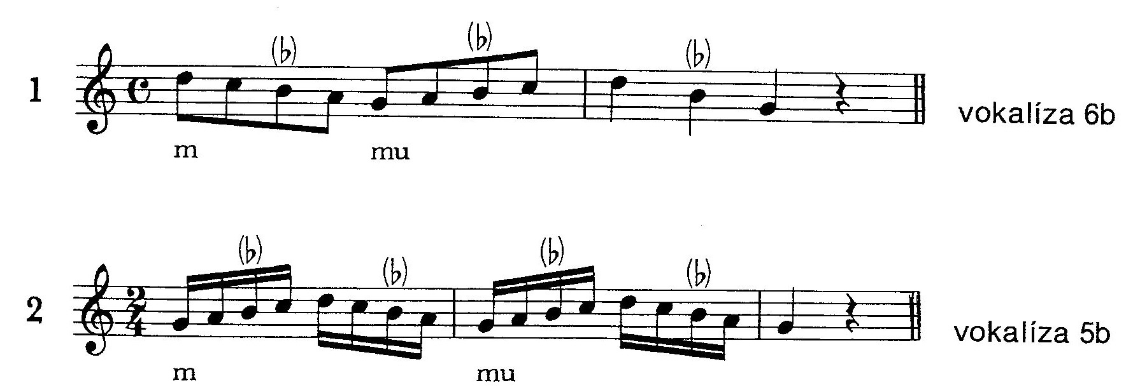

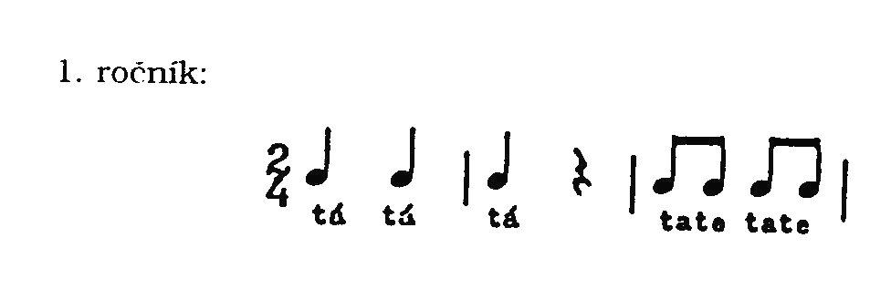
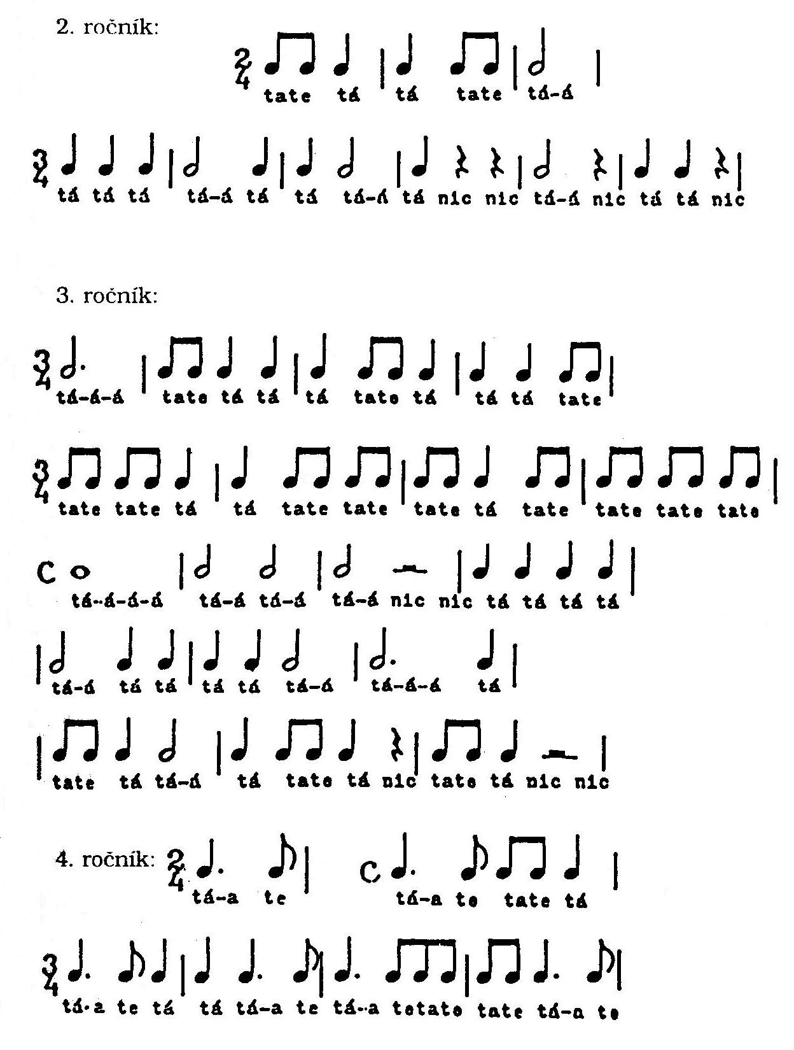

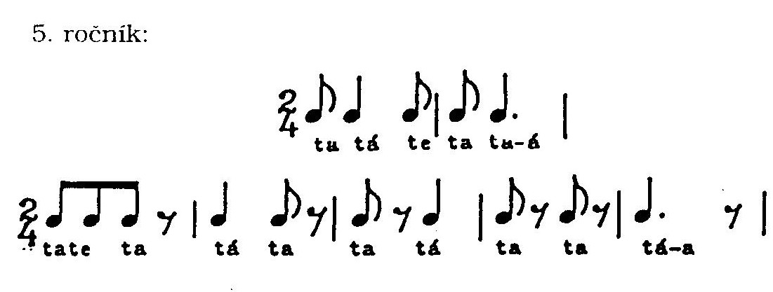

PŘÍLOHA 3
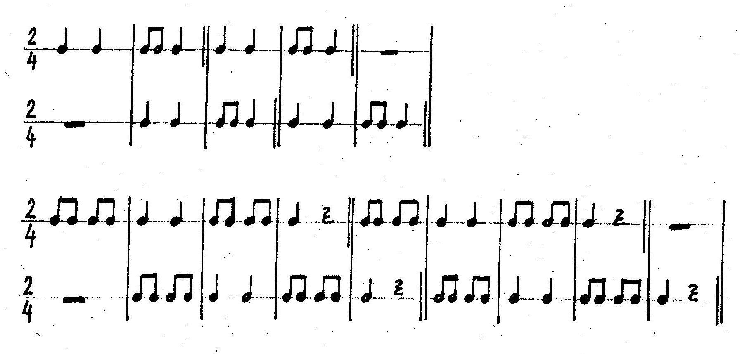

PŘÍLOHA 4

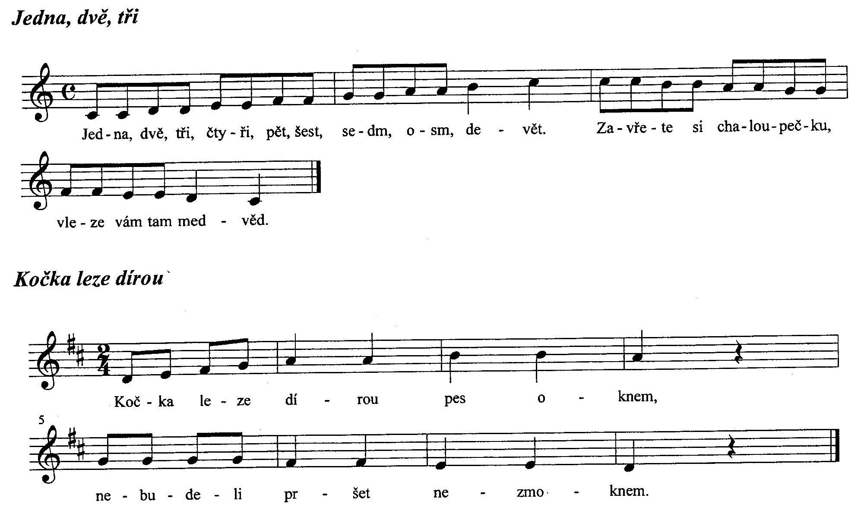
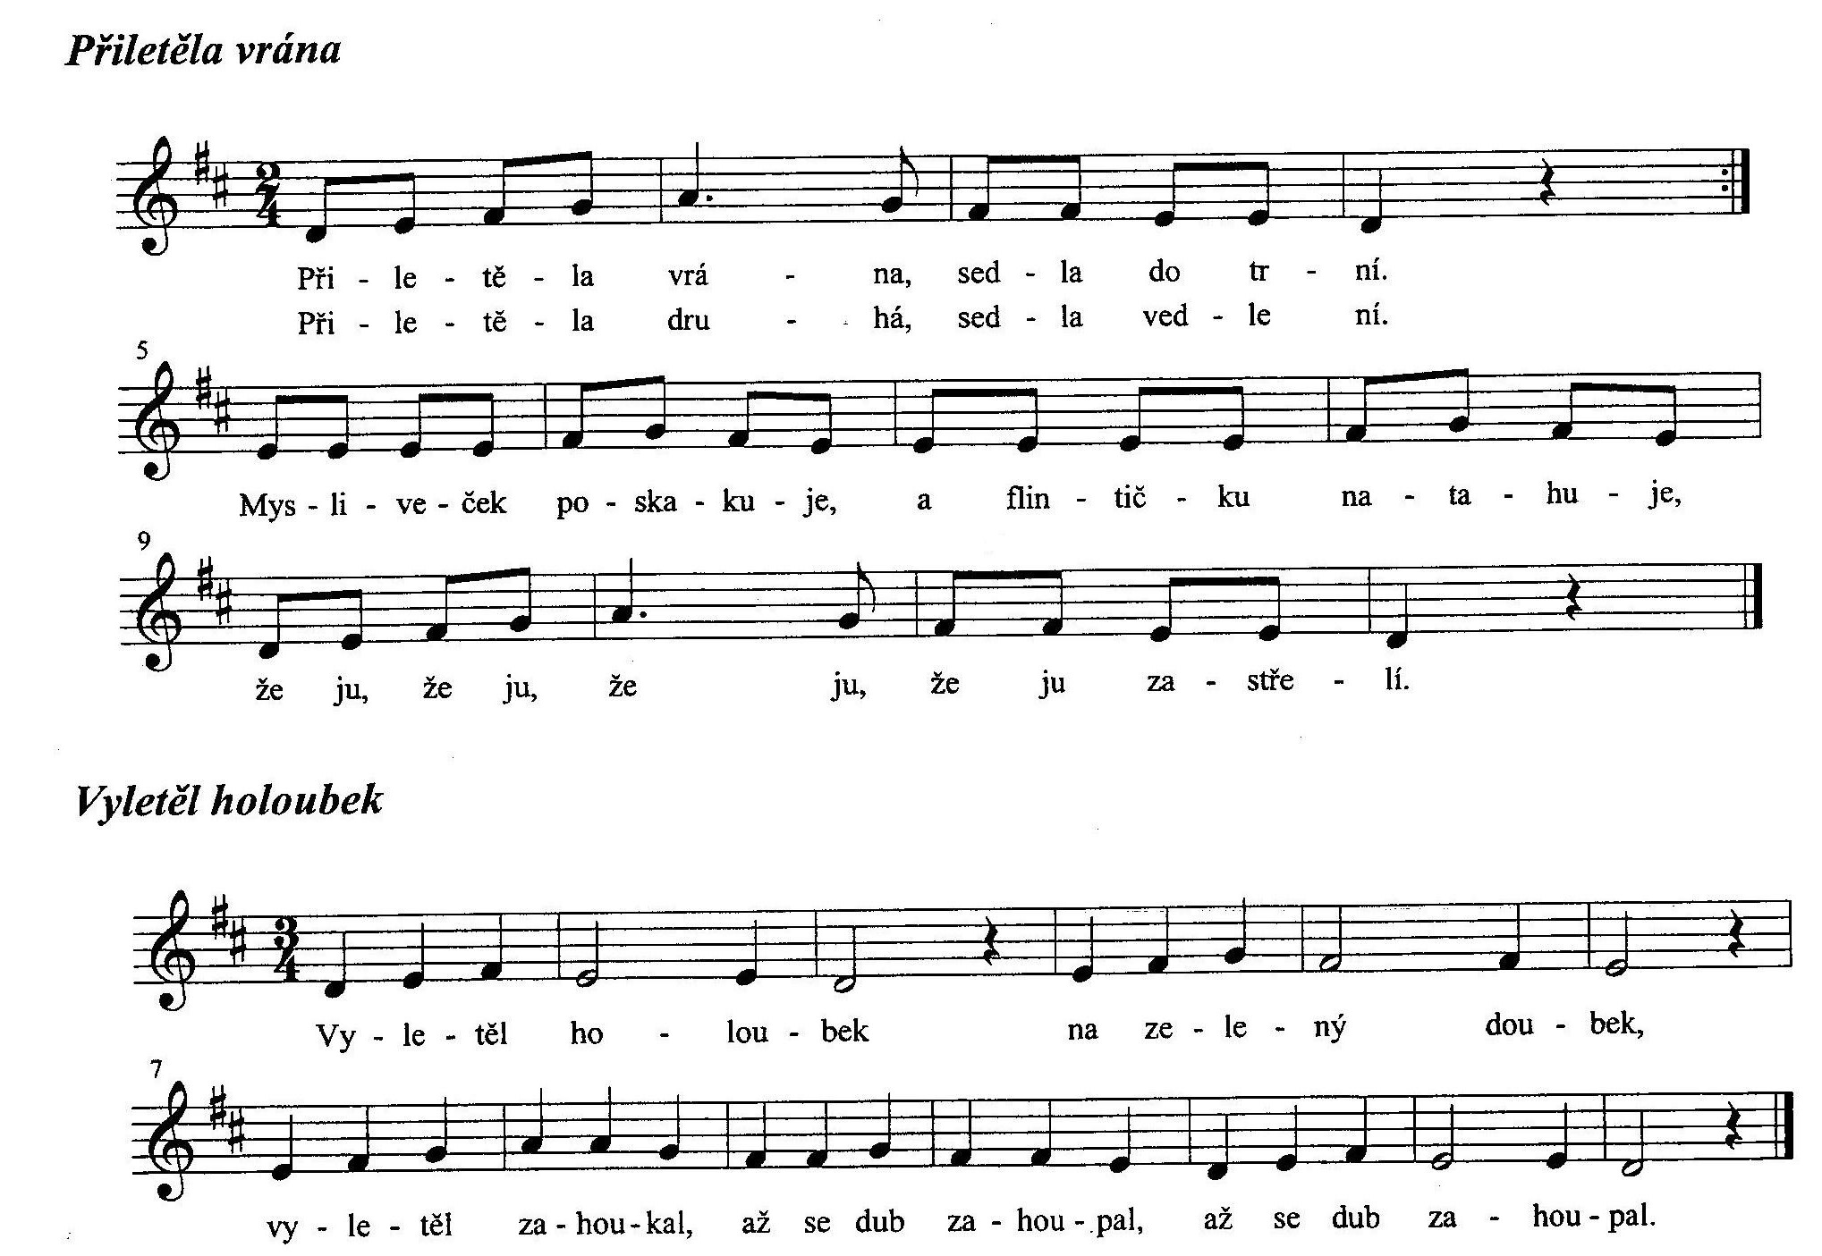

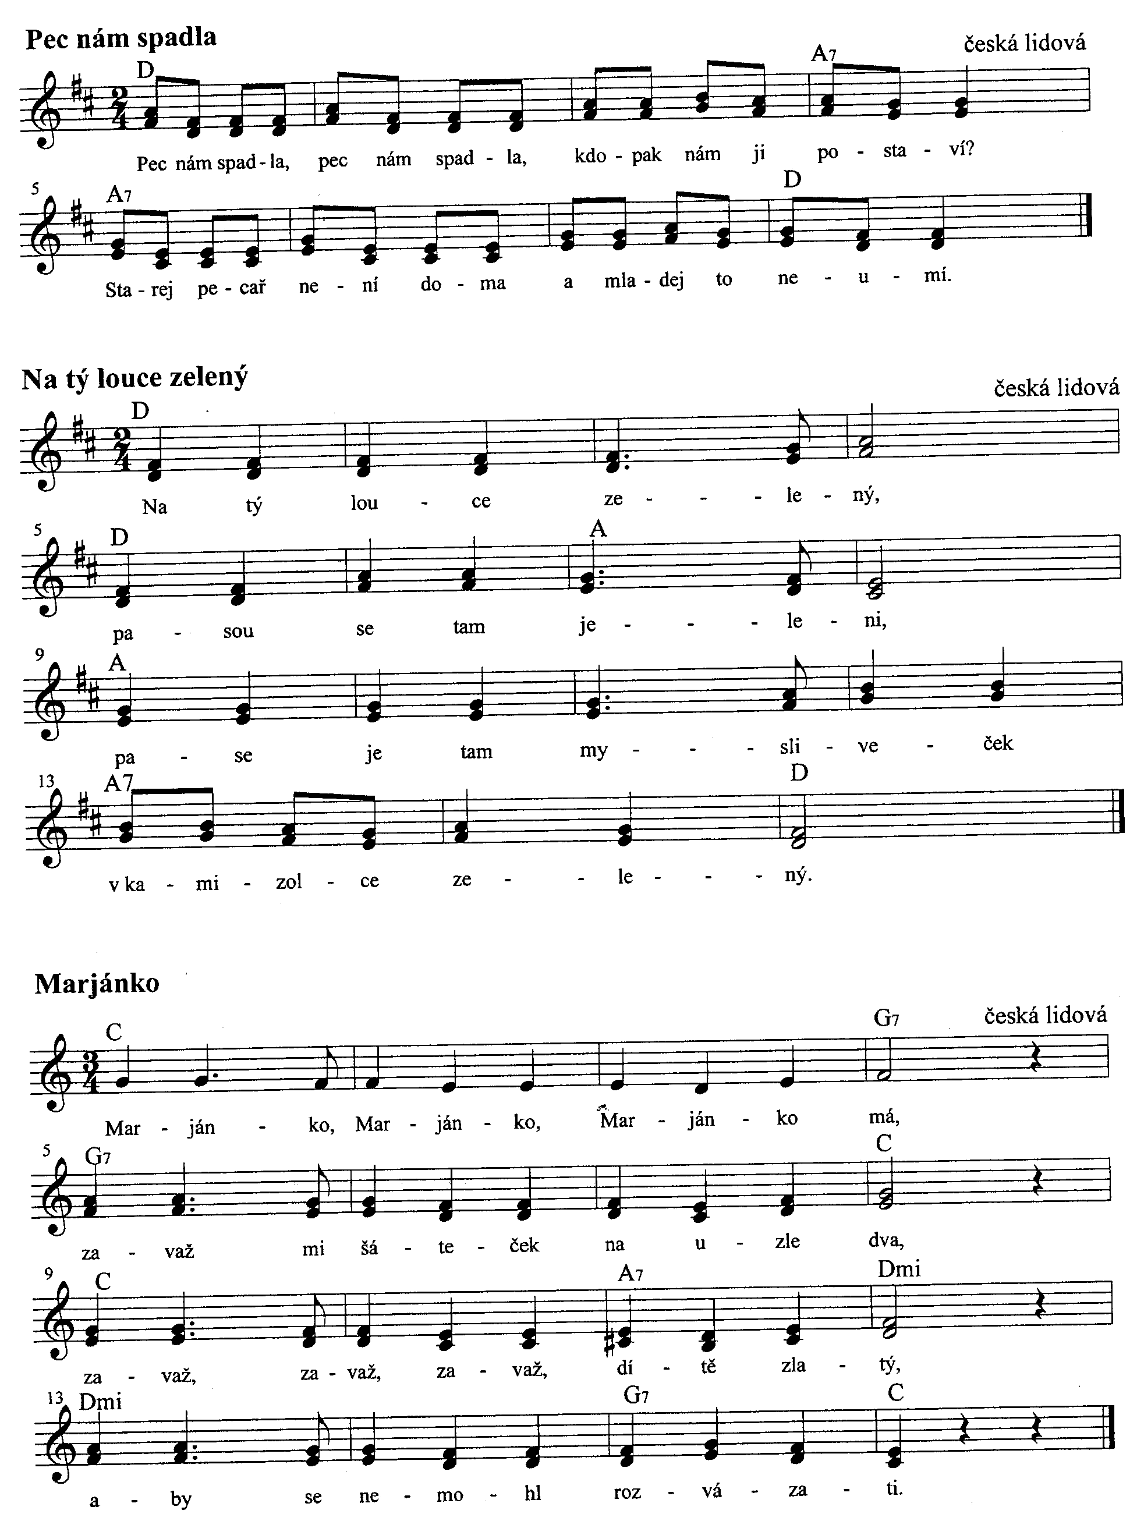

PŘÍLOHA 5

ANOTACE

Jméno a příjmení: | Petra Plačková
Katedra: | Pedagogická fakulta
Vedoucí práce: | Doc. MgA. Jaroslav Majtner
Rok obhajoby: | 2010
Název práce: | Hudební výchova jako základ pro další hudební vzdělávání
Název v angličtině: | Music education on elementary schools as a basis for next musical education
Anotace práce: | Bakalářská práce je celkově členěna do deseti kapitol a pojednává o hudební výchově na prvním stupni základní školy. Hlavní náplní práce je charakteristika všech složek hudební výchovy, které by se měly ve vyučovací hodině realizovat. Mezi tyto činnosti řadíme složku intonační, pěveckou, rytmickou, instrumentální, poslechovou a hudebně pohybovou.Cílem této bakalářské práce je poukázat na náplň práce v hudební výchově jak ze strany učitele, tak i žáka a připomenout základní metody formy práce v hudební výchově.
Klíčová slova: | hudební výchova, základní škola, rytmická cvičení, pěvecké činnosti, nácvik, intonace, poslech hudby, hudebně pohybové činnosti, žák, učitel, metodický postup, složky hudební výchovy, tón, metrum, takt, hlas, pohyb, dvojhlas, vícehlas, hudební dovednosti, hudební schopnosti, melodie, opěrné písně, hudba, motivace, hudební nástroje, doprovod, píseň, akord, vyučovací hodina, skladba.
Anotace v angličtině: | Bachelor work is generally divided into ten chapters and deals with music education in primary schools. The main scope of work is characteristic of all the components of music education, which should be realized in the lesson. Among these activities we arrange one component of intonation, vocal, rhythmic, instrumental, listening and musical movement. The aim of this thesis is to highlight the quality of work in music education from both the teacher and also the student and recall the basic methods and forms of work in music education.
Klíčová slova v angličtině: | music teaching, primary school, rhytmic exercises, singing activities, practice, intonation, listening to music, musical movement activities, pupil, teacher, methodology, elements of music education, tone, meter, beat, voice, movement, duet, polyphony, musical skills, musical abilities, melody, basic songs, music, motivation, musical instruments, accompaniment, song, chord, lesson, composition
Přílohy vázané v práci: | noty
Rozsah práce: | 41 s. (58610 znaků), 4 s. obr. příloh
Jazyk práce: | čeština

F. LÝSEK, Metodika hudební výchovy v 1.- 5. ročníku ZDŠ, Praha: Státní pedagogické nakladatelství, n. p., 1975, s. 11
B. Bálcarová, Alfa didaktiky hudobnej výchovy. Prešov: Prešovský hudobný spolok Súzvuk, 2004, s. 106
SEDLÁK F, Didaktika hudební výchovy na 1. stupni ZŠ, Praha, 1985, s. 17
J. VRCHOTOVÁ- PÁTOVÁ. Pěvecká příprava učitelů HV. Praha: Státní pedagogické nakladatelství, n. p., 1976, s. 5
J. MAJTNER, Hlasová výchova. Olomouc: 1995, s. 12
B. CHLÁDKOVÁ, První pěvecké kroky. Praha, 1988
J. FROSTOVÁ- M. VANIAKOVÁ, Základy hlasové výchovy pro učitele. Brno, 2000, s 20
F. LÝSEK, Metodika hudební výchovy v 1.- 5. ročníku ZDŠ, Praha: Státní pedagogické nakladatelství, n. p., 1975, s. 157
B. Bálcarová, Alfa didaktiky hudobnej výchov. Prešov: Prešovský hudobný spolok Súzvuk, 2004, s. 113
K. HAVELKOVÁ, B. CHLÁDKOVÁ, Didaktika hudební výchovy, Masarykova univerzita, Brno, 1994, s. 115
11 L. DANIEL, Nové postupy v instrumentální složce HV, Olomouc: In AUPO Hudební věda, 1984, s. 164
12 F. SEDLÁK, Didaktika hudební výchovy na 1. stupni ZŠ, Praha, 1985, s.193
13 J. LASEVIČOVÁ, Didaktika hudební výchovy, Ostrava: Repronis, 1996, s.148
14 L. KURKOVÁ, Dětská tvořivost v hudbě a pohybu. Praha: Státní pedagogické nakladatelství, n. p., 1981, s. 61
15 B. VISKUPOVÁ, Hudba a pohyb. Praha: editio supraphon, 1987, s. 56

